_________________________________________________________
(наименование организации, ИНН, адрес)

ПРИКАЗ № _____________

г. __________ "___"__________ ____ г.

О назначении ответственного лица
по обеспечению безопасности движения на транспорте

В соответствии с Федеральным законом «О безопасности движения» от 15.11.1995 года №196-ФЗ и улучшении работы по обеспечению безопасности на транспорте с целью предупреждения дорожно-транспортных происшествий.

ПРИКАЗЫВАЮ:

1. Назначить лицом, ответственным за организацию работы по безопасности дорожного движения и предупреждению дорожно-транспортных происшествий ________________________.
2. В отношении водительского состава и транспортных средств ООО «__________________» возложить на ________________________ следующие обязанности:
2.1. выдача и регистрация путевых листов в «Журнале регистрации путевых листов»;
2.2. проведение инструктажей водительского состава
2.3. контроль за соблюдением правил обеспечения безопасности перевозок пассажиров и грузов автомобильным транспортом;
2.4. организация работы водителей в соответствии с требованиями, обеспечивающими безопасность дорожного движения;
2.5. контроль за соблюдением установленного законодательством Российской Федерации режима труда и отдыха водителей;
2.6. создание условий для повышения квалификации водителей (стажировки водителей);
2.7. анализ и устранение причин дорожно-транспортных происшествий и нарушений правил дорожного движения;
2.8. организация и контроль проведения обязательных медицинских осмотров и мероприятий по совершенствованию водителями транспортных средств навыков оказания первой помощи пострадавшим в дорожно-транспортных происшествиях;
2.9. обеспечение соответствия технического состояния транспортных средств требованиям безопасности дорожного движения;
2.10. недопущение транспортных средств к эксплуатации при наличии у них неисправностей, угрожающих безопасности дорожного движения;
2.11. обеспечение исполнения обязанности по страхованию гражданской ответственности владельцев транспортных средств;
2.12. оснащение транспортных средств техническими средствами контроля
3. Утвердить должностную инструкцию лица, ответственного за работу по обеспечению безопасности дорожного движения. (Прилагается)
4. Контроль за исполнением данного приказа оставляю за собой.

Руководитель _________________ /_______________________/
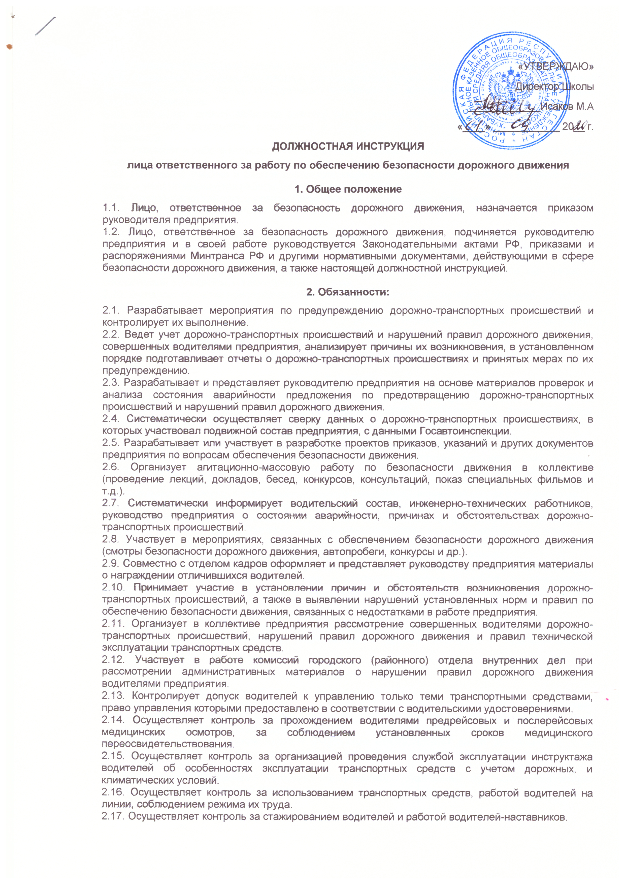
«УТВЕРЖДАЮ»
Директор Школы
_____________Исаков М.А
«____» ____________ 20__ г.
ДОЛЖНОСТНАЯ ИНСТРУКЦИЯ
лица ответственного за работу по обеспечению безопасности дорожного движения

1. Общее положение
1.1. Лицо, ответственное за безопасность дорожного движения, назначается приказом руководителя предприятия.
1.2. Лицо, ответственное за безопасность дорожного движения, подчиняется руководителю предприятия и в своей работе руководствуется Законодательными актами РФ, приказами и распоряжениями Минтранса РФ и другими нормативными документами, действующими в сфере безопасности дорожного движения, а также настоящей должностной инструкцией.

2. Обязанности:
2.1. Разрабатывает мероприятия по предупреждению дорожно-транспортных происшествий и контролирует их выполнение.
2.2. Ведет учет дорожно-транспортных происшествий и нарушений правил дорожного движения, совершенных водителями предприятия, анализирует причины их возникновения, в установленном порядке подготавливает отчеты о дорожно-транспортных происшествиях и принятых мерах по их предупреждению.
2.3. Разрабатывает и представляет руководителю предприятия на основе материалов проверок и анализа состояния аварийности предложения по предотвращению дорожно-транспортных происшествий и нарушений правил дорожного движения.
2.4. Систематически осуществляет сверку данных о дорожно-транспортных происшествиях, в которых участвовал подвижной состав предприятия, с данными Госавтоинспекции.
2.5. Разрабатывает или участвует в разработке проектов приказов, указаний и других документов предприятия по вопросам обеспечения безопасности движения.
2.6. Организует агитационно-массовую работу по безопасности движения в коллективе (проведение лекций, докладов, бесед, конкурсов, консультаций, показ специальных фильмов и т.д.).
2.7. Систематически информирует водительский состав, инженерно-технических работников, руководство предприятия о состоянии аварийности, причинах и обстоятельствах дорожно-транспортных происшествий.
2.8. Участвует в мероприятиях, связанных с обеспечением безопасности дорожного движения (смотры безопасности дорожного движения, автопробеги, конкурсы и др.).
2.9. Совместно с отделом кадров оформляет и представляет руководству предприятия материалы о награждении отличившихся водителей.
2.10. Принимает участие в установлении причин и обстоятельств возникновения дорожно-транспортных происшествий, а также в выявлении нарушений установленных норм и правил по обеспечению безопасности движения, связанных с недостатками в работе предприятия.
2.11. Организует в коллективе предприятия рассмотрение совершенных водителями дорожно-транспортных происшествий, нарушений правил дорожного движения и правил технической эксплуатации транспортных средств.
2.12. Участвует в работе комиссий городского (районного) отдела внутренних дел при рассмотрении административных материалов о нарушении правил дорожного движения водителями предприятия.
2.13. Контролирует допуск водителей к управлению только теми транспортными средствами, право управления которыми предоставлено в соответствии с водительскими удостоверениями.
2.14. Осуществляет контроль за прохождением водителями предрейсовых и послерейсовых медицинских осмотров, за соблюдением установленных сроков медицинского переосвидетельствования.
2.15. Осуществляет контроль за организацией проведения службой эксплуатации инструктажа водителей об особенностях эксплуатации транспортных средств с учетом дорожных, и климатических условий.
2.16. Осуществляет контроль за использованием транспортных средств, работой водителей на линии, соблюдением режима их труда.
2.17. Осуществляет контроль за стажированием водителей и работой водителей-наставников.
2.18. Организует ежегодные занятия с водителями по 20-часовой программе.
2.19. Оказывает методическую помощь руководителям служб и подразделений предприятия в проведении занятий, бесед, инструктажей водителей по вопросам обеспечения безопасности дорожного движения.
2.20. Организует работу кабинета (класса) безопасности движения по плану, утвержденному руководителем предприятия (хозяйства) и оборудует его в соответствии с методическими указаниями.
2.21. Участвует в работе аттестационной комиссии по повышению квалификации водителей и ИТР предприятия.
2.22. Принимает участие в работе соответствующих комиссий по обследованию автомобильных дорог и улиц на маршрутах работы транспорта предприятия.
2.23. Немедленно сообщает в органы Госавтоинспекции о дорожно-транспортных происшествиях с подвижным составом предприятия, а также о случаях возвращения транспорта с внешними повреждениями.
2.24. Представляет в Госавтоинспекцию документы о сумме материального ущерба от повреждения транспортного средства и груза при дорожно-транспортных происшествиях с подвижным составом предприятия.
2.25. Обеспечивает исправное состояние подвижного состава и выпуск его на линию в соответствии с графиком, а также возврат с линии.
2.26. Выявляет причины неисправностей, вызывающих простой автомобилей, и принимает меры к их устранению.
2.27. Разрабатывает графики обслуживания и ремонта подвижного состава и осуществляет контроль за качеством и своевременностью выполнения работ.
2.28. Принимает участие в оказании технической помощи водителям автомобилей на линии.
2.29. Обеспечивает соблюдение установленных норм расхода эксплуатационных материалов.

3. Права:
3.1. Проводить проверки работы других служб и подразделений предприятия в части, относящейся к предупреждению дорожно-транспортных происшествий, требовать от соответствующих руководителей и работников предприятия необходимых материалов, устных и письменных объяснений.
3.2. Проверять при необходимости у водителей ведомственного транспорта на линии наличие удостоверений на право управления транспортными средствами, талонов к ним, путевых (маршрутных) листов, документов на перевозимый груз, делать записи в путевых (маршрутных) листах при обнаружении нарушений водителями правил дорожного движения, правил эксплуатации транспорта, в необходимых случаях возвращать подвижной состав в предприятие.
3.3. Отстранять в установленном законодательством порядке от работы водителей и других работников ведомственного транспорта, состояние или действия которых угрожают безопасности движения, и требовать от соответствующих руководителей принятия к ним необходимых мер.
3.4. Запрещать выпуск на линию подвижного состава предприятия или возвращать его с линии при обнаружении технических неисправностей, угрожающих безопасности движения.
3.5. Вносить предложения руководству предприятия о поощрении руководящих работников служб и подразделений за хорошую постановку и достигнутые успехи в работе по обеспечению безопасности движения транспорта, а также ходатайствовать о привлечении к ответственности должностных лиц, которые не обеспечивают выполнение требований нормативных документов по вопросам безопасности дорожного движения.
3.6. Рассматривать и давать заключение по проектам документов, касающихся обеспечения безопасности дорожного движения, подготовленным другими службами и подразделениями предприятия.

4. Ответственность.
Ответственный за обеспечение БДД несёт ответственность:
4.1. За ненадлежащее исполнение или неисполнение своих должностных обязанностей, предусмотренных настоящей должностной инструкцией, и в пределах, определённых трудовым законодательством Российской Федерации.
4.2. За правонарушения, совершённые в процессе осуществления своей деятельности, - в пределах, определённых административным, уголовным и гражданским законодательством Российской Федерации.
4.3. За причинение материального ущерба – в пределах, определённых трудовым и гражданским законодательством Российской Федерации.

5. Условия работы
5.1. Режим работы лица, ответственного за безопасность дорожного движения определяется в соответствии с правилами внутреннего трудового распорядка, установленными в Компании.
5.2. В связи с производственной необходимостью лицо, ответственное за безопасность дорожного движения может выезжать в служебные командировки (в том числе местного значения).

С инструкцией ознакомлен ___________/____________/ “__” _______ 20__ г.
(подпись)

